学生转专业申请：
PC端：
教务处系统网址：https://jwgl.gdc.edu.cn （使用火狐浏览器登录）
操作路径：学生服务→ 学籍信息→ 学籍异动→ 申请异动
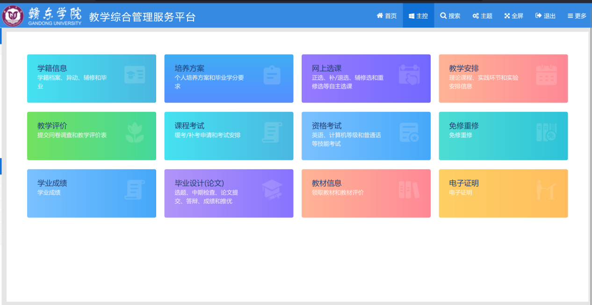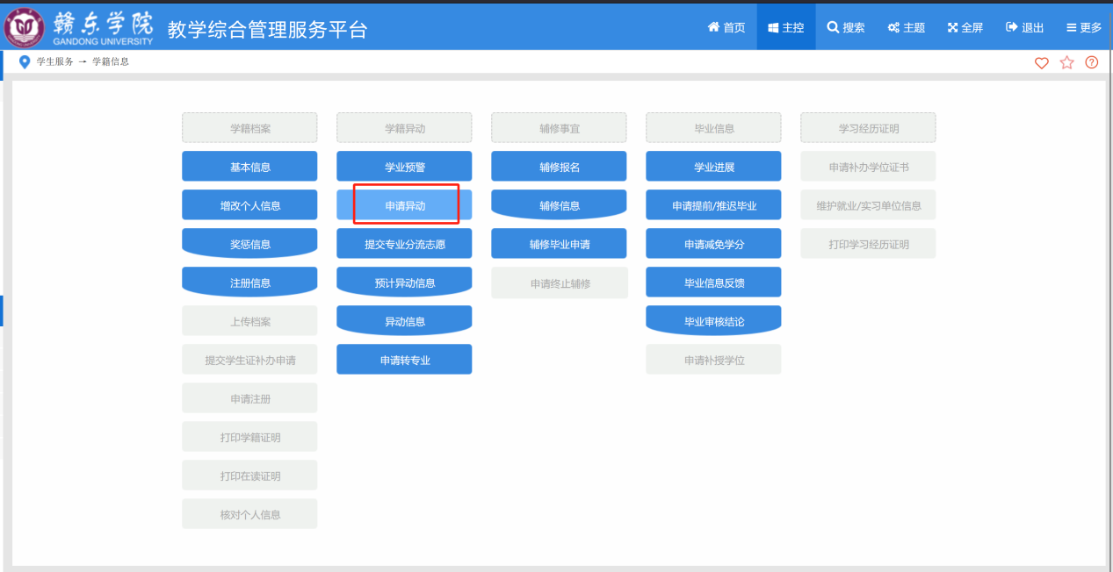

在规定时间内填写转专业申请，选择各项转专业的信息，按要求上传附件，点击申请即可。
